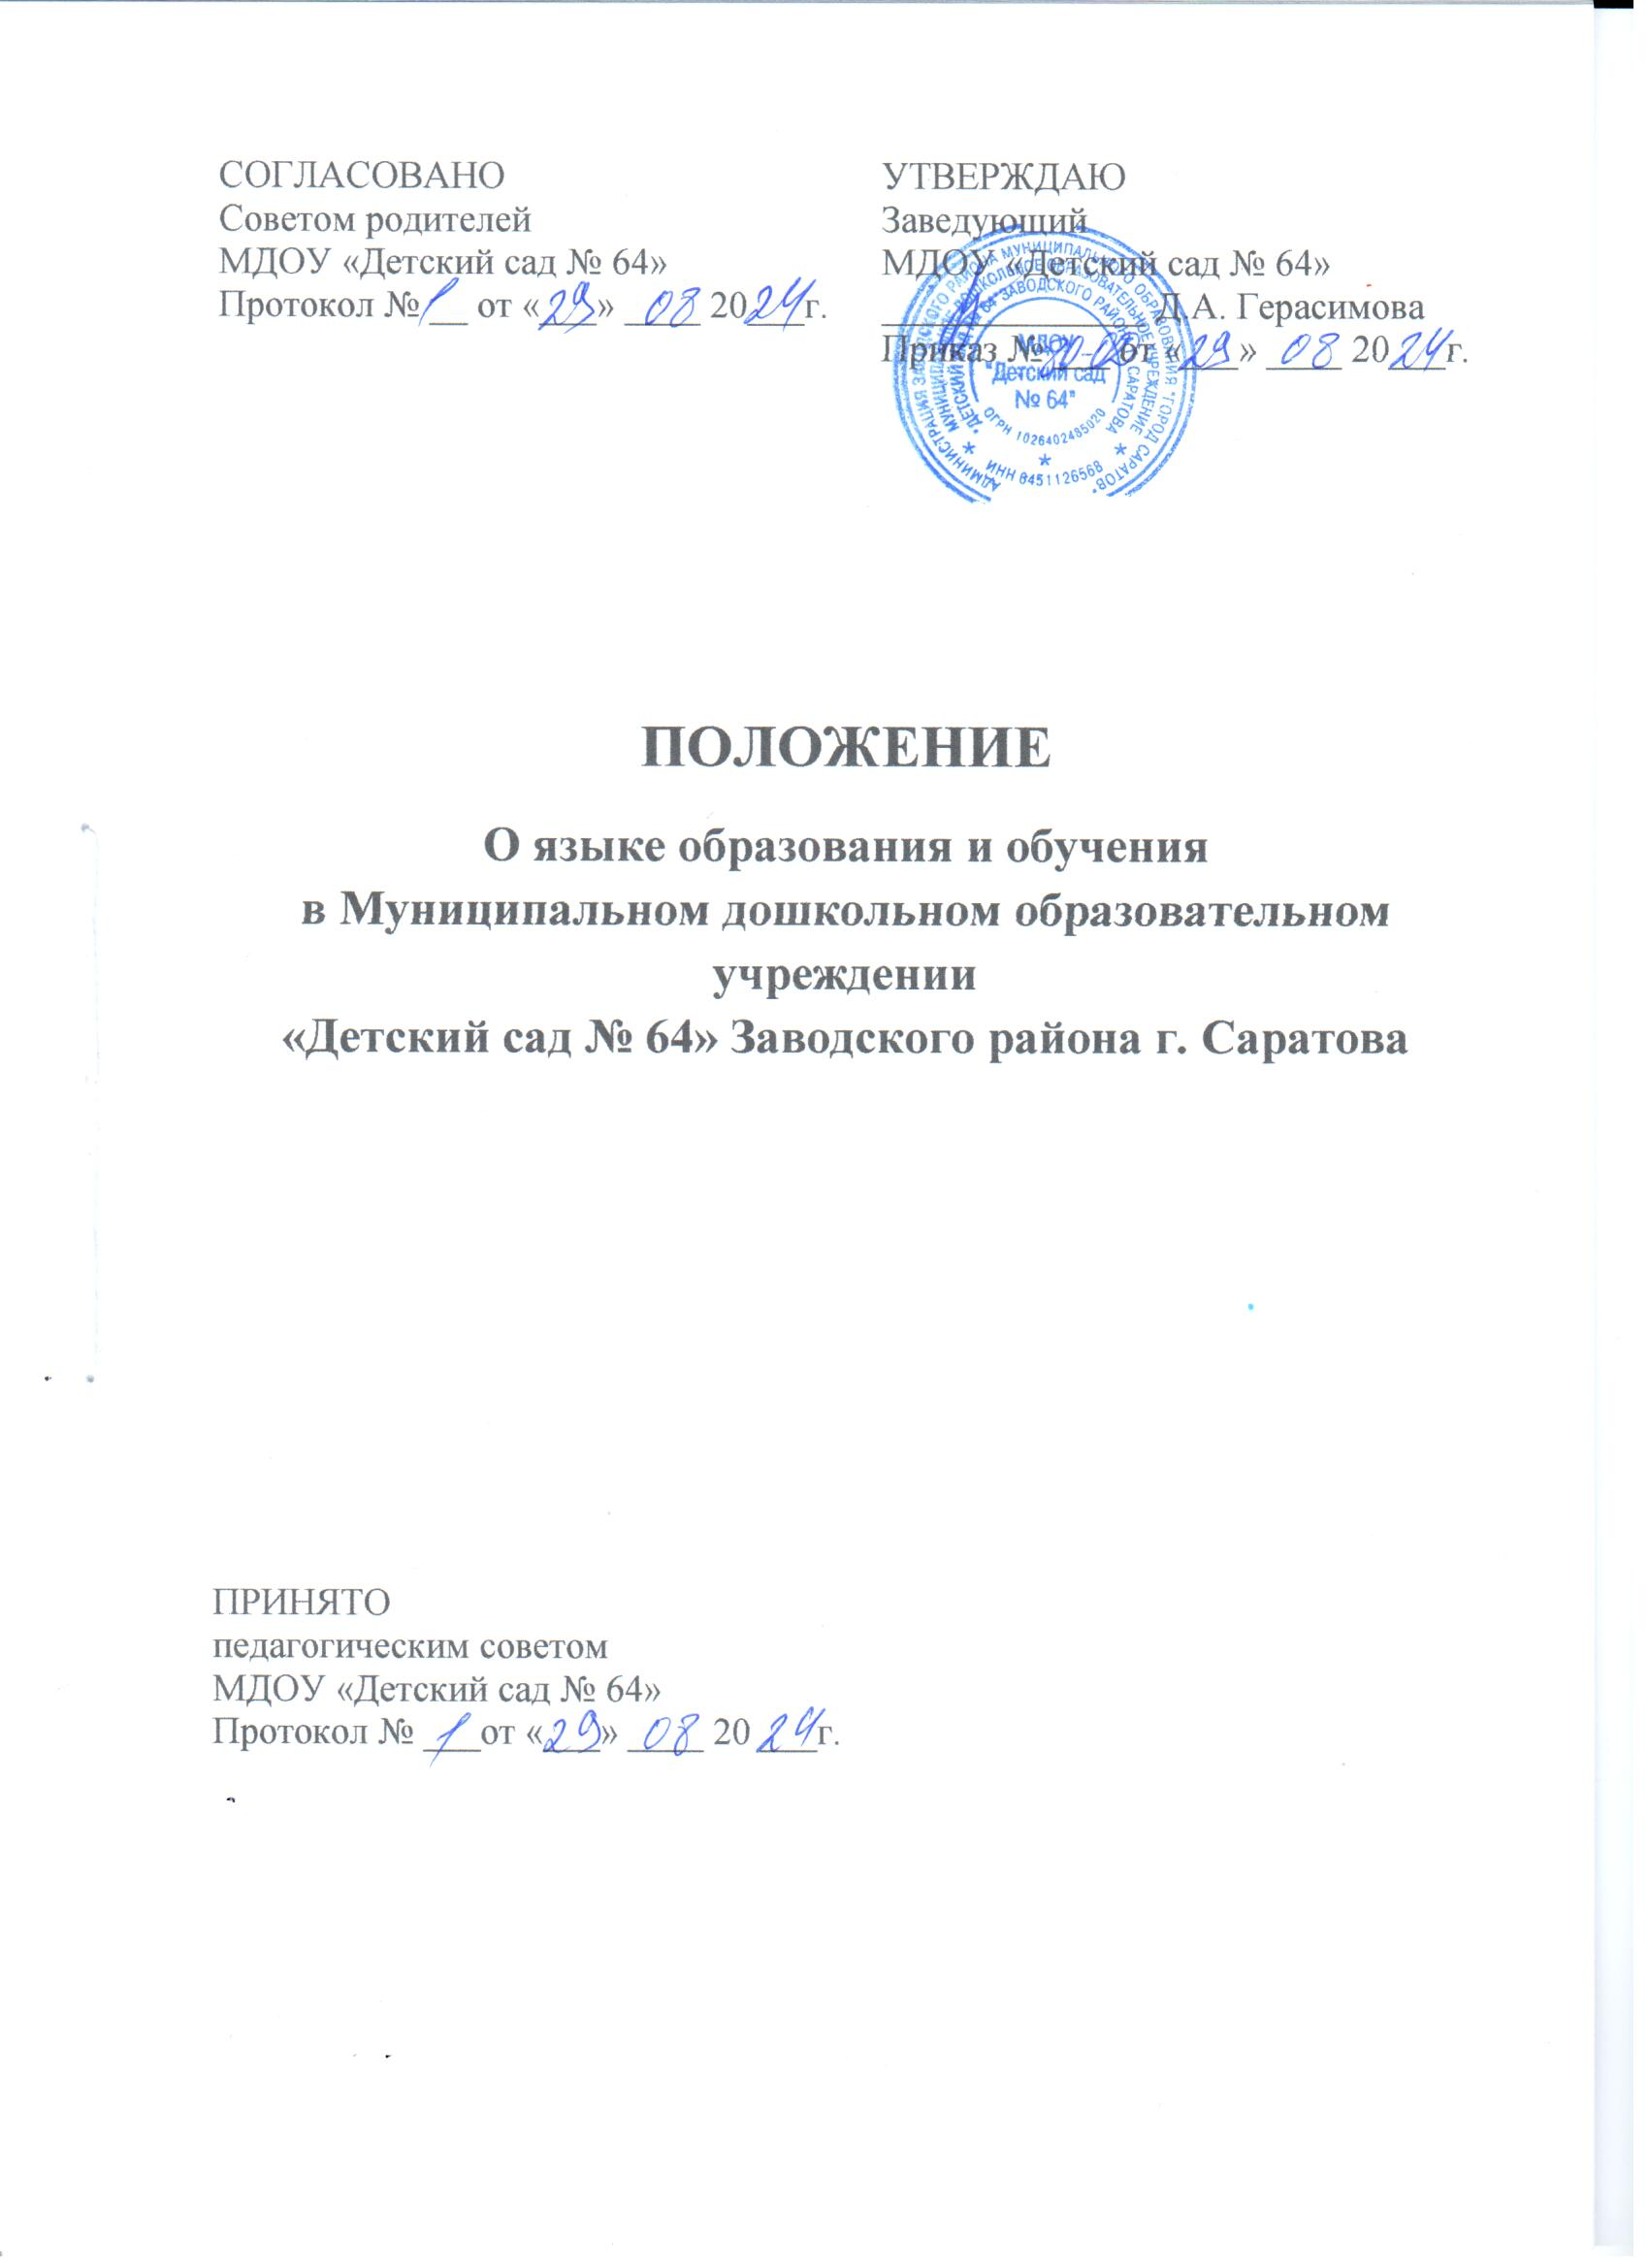

**1.Общие положения**

1.1. Настоящее Положение о языке образования в Муниципальном

дошкольном образовательном учреждении «Детский сад № 64» Заводского района г. Саратова (далее - Положение) разработано в соответствии:

- с Федеральным законом от 29.12.2012 № 273-ФЗ «Об образовании в

Российской Федерации» (с изменениями и дополнениями),

- с Законом Российской Федерации « О государственном языке Российской

Федерации» от 01.06.2005 г. № 53-ФЗ (с изменениями);

- Декларацией о языках народов России «О языках народов Российской

Федерации» от 25.10.1991 г. № 1807-1 (с изменениями);

- Приказом Министерства просвещения Российской Федерации от 31 июля

2020 г. № 373 «Об утверждении Порядка организации и осуществления

образовательной деятельности по основным общеобразовательным

программам - образовательным программам дошкольного образования» (с

изменениями)

- Уставом Муниципального дошкольного образовательного учреждения

«Детский сад № 64» Заводского района г. Саратова (далее – Учреждение)

1.2. Данное Положение определяет язык (языки) образования в Учреждении,

порядок выбора родного языка образования, регулирует использование

государственного языка Российской Федерации в образовательной

деятельности.

1.3. Настоящее Положение разработано с целью соблюдения законодательства Российской Федерации в области образования в части определения языка образования и прав граждан на бесплатное общедоступное дошкольное образование.

1.4. Настоящее Положение обязательно для исполнения всеми участниками

образовательных отношений.

1.5. В соответствии с Конституцией Российской Федерации государственным

языком Российской Федерации на всей ее территории является русский язык

как язык государствообразующего народа, входящего в многонациональный

союз равноправных народов Российской Федерации.

1.6. Учреждение обеспечивает открытость и доступность информации о языке образования и порядке организации изучения родных языков.

**2. Требования к языкам при осуществлении образовательной**

**деятельности**

2.1. В Российской Федерации гарантируется получение дошкольного

образования на государственном языке Российской Федерации, а также выбор языка обучения и воспитания в пределах возможностей, предоставляемых системой образования.

2.2. В Учреждении образовательная деятельность осуществляется на

государственном языке Российской Федерации в соответствии с Уставом

Учреждения.

2.3. Право на получение дошкольного образования на родном языке из числа

языков народов Российской Федерации, а также право на изучение родного

языка из числа языков народов реализуется в пределах возможностей,

предоставляемых системой образования в порядке, установленном

законодательством об образовании.

2.4. В Учреждении создаются условия для изучения русского языка, как

государственного языка Российской Федерации.

2.5. Образовательная деятельность на русском языке осуществляется по

реализуемым образовательным программам дошкольного образования,

разработанным Учреждением в соответствии с федеральным

государственным образовательным стандартом дошкольного образования

(ФГОС ДО).

2.6. В Учреждении в рамках предоставления дополнительных

образовательных услуг может быть организована образовательная

деятельность по изучению иностранных языков в соответствии с

образовательной программой и в порядке, установленном законодательством

об образовании и локальными нормативными актами Учреждения.

**3. Ведение образовательной деятельности в Учреждении**

3.1. В Учреждении образовательная деятельность осуществляется на государственном русском языке.

3.2. Преподавание и изучение русского языка осуществляется в соответствии

с ФГОС ДО.

3.3. При использовании русского языка в Учреждении должны соблюдаться

нормы современного русского литературного языка.

3.4. При использовании русского языка как государственного языка

Российской Федерации не допускается употребление слов и выражений, не

соответствующих нормам современного русского литературного языка (в том

числе нецензурной брани), за исключением иностранных слов, которые не

имеют общеупотребительных аналогов в русском языке.

3.5. Реализация указанных прав обеспечивается созданием необходимого

числа соответствующих образовательных групп, а также условий для их

функционирования.

3.6. Выбор языка образования, изучаемых родного языка из числа языков

народов Российской Федерации, в том числе русского языка как родного

языка, осуществляется по заявлениям родителей (законных представителей)

воспитанников при приеме (переводе) на обучение по образовательной

программе дошкольного образования.

3.7. В целях недопущения нарушений права граждан в части определения

языка образования и языка изучения Учреждение обеспечивает

своевременное информирование родителей (законных представителей) обучающихся с целью свободного, добровольного выбора ими изучения

родного языка из числа языков народов Российской Федерации.

3.8. Документооборот в Учреждении осуществляется на русском языке —

государственном языке Российской Федерации. Документы об образовании

оформляются на государственном языке Российской Федерации — русском

языке.

3.9. Иностранные граждане и лица без гражданства все документы

представляют в Учреждение на русском языке или вместе с заверенным в

установленном порядке переводом на русский язык.

3.10. При поступлении ребенка в Учреждение родители (законные

представители) несовершеннолетних воспитанников или лица, их

заменяющие в заявлении, указывают желаемое для них изучение родного

языка.

**4. Заключительные положения**

4.1. Настоящее Положение является локальным нормативным актом,

принимается на заседании педагогического совета Учреждения и

утверждается приказом заведующего Учреждения.

4.2. Все изменения и дополнения, вносимые в настоящее Положение,

оформляются в письменной форме в соответствии действующим

законодательством Российской Федерации.

4.3. Положение принимается на неопределенный срок. Изменения и

дополнения к Положению принимаются в порядке, предусмотренном п.4.1

настоящего Положения.

4.4. После принятия Положения (или изменений и дополнений отдельных

пунктов и разделов) в новой редакции предыдущая редакция автоматически

утрачивает силу.